**ﾄﾘﾑﾗｲﾝ　ﾊﾟﾃｨｵﾄﾞｱ（CTPD）、ｲﾝﾃｨｸﾞﾘﾃｨｰ　ｽﾗｲﾃﾞｨﾝｸﾞ　ﾊﾟﾃｨｵﾄﾞｱｰ**

**ｼﾝｸﾞﾙ（鎌錠1個）ﾓｰﾁｽﾛｯｸの、補修　方法**

**警告!!**　　すべての作業は、安全を最優先とし、作業者の責任で行ってください。

ctpdmortiselockrepair

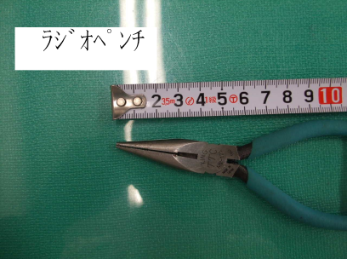**工具**　　〇　L=100～120ﾐﾘ程度のﾗｼﾞｵﾍﾟﾝﾁ、

　〇　ﾌﾟﾗｽ ﾄﾞﾗｲﾊﾞｰ、　〇　ﾏｲﾅｽ ﾄﾞﾗｲﾊﾞｰ

〇　ｼﾘｺﾝｽﾌﾟﾚｰ　〇　防護用手袋

　　　　〇　小さな千枚通し

（引き延ばしたｺｲﾙｽﾌﾟﾘﾝｸﾞの、一時保持用）

**この説明書の概要**

1. ｼﾝｸﾞﾙ　ﾓｰﾁｽﾛｯｸの故障の大半は、“鎌錠”に連結されている小さなｺｲﾙｽﾌﾟﾘﾝｸﾞが

切れて、“鎌錠”が、“ﾛｯｸできる状態へ自動的に戻らない”というものです。

この場合、一般には、このﾓｰﾁｽﾛｯｸ自体を交換する事で対処してきましたが、上記

工具のﾗｼﾞｵﾍﾟﾝﾁで、簡単に修復できます。

1. 又、希にﾛｯｸが固着したようになり、小さなﾛｯｸﾚﾊﾞｰで開錠できない

（戸が開けられない）ことがあります。

この際は、予め、交換用のﾓｰﾁｽﾛｯｸを用意したうえで、以下の手順で開錠を試みて

下さい。

必要工具　〇大き目のﾏｲﾅｽﾄﾞﾗｲﾊﾞｰ、〇大き目のﾌﾟﾗｲﾔｰ、又はﾊﾟｲﾌﾟﾚﾝﾁ

①　ﾄﾞｱﾊﾝﾄﾞﾙを屋内外とも外します。　室内側のﾛｯｸﾚﾊﾞｰを外し、このﾛｯｸﾚﾊﾞｰ

差込口に、この差込口と同寸法程度の、できるだけ大きめのﾏｲﾅｽﾄﾞﾗｲﾊﾞｰの

刃先を差込み、更に、このﾄﾞﾗｲﾊﾞｰの柄を、大きめのﾌﾟﾗｲﾔｰでしっかり挟んで、

開錠方向に強く回します。　これで、ほとんどが開錠します。

②　上記でも開錠しない場合は、小型のﾊﾟｲﾌﾟﾚﾝﾁを用意し、これでﾄﾞﾗｲﾊﾞｰの柄を挟んで、開錠方向に回します。

**警告!!**　　この際、**ﾏｲﾅｽﾄﾞﾗｲﾊﾞｰ**に**片手**を添えて、ﾄﾞﾗｲﾊﾞｰの**刃先**が**外れない**ようしっかりと**保持**します。　**外れる**と、**けが**や、**ﾄﾞｱﾊﾟﾈﾙ**を**損傷**させる

恐れがあります。

③　この故障の原因は、ﾓｰﾁｽﾛｯｸ内部の折損したｺｲﾙｽﾌﾟﾘﾝｸﾞが、ﾓｰﾁｽﾛｯｸの“鎌錠”の回転軸に絡まり、つぶれて、回転軸が回らなくなることによるものです。

上記②の方法に従う事で、ﾄﾞｱﾊﾟﾈﾙを損傷する事なしに、開錠できます。

**ﾓｰﾁｽﾛｯｸの補修作業**

1. 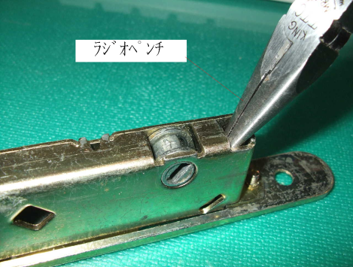ﾄﾞｱﾊﾝﾄﾞﾙを取外します。　“鎌錠”が内蔵されている、箱状のﾓｰﾁｽﾛｯｸをﾄﾞｱﾊﾟﾈﾙから取外します。
2. ﾓｰﾁｽﾛｯｸの端の、小さなﾛｯｸﾚﾊﾞｰを差し込む、回転軸近くの

□穴を覗き込みます。　　　直径4ﾐﾘ程のｺｲﾙｽﾌﾟﾘﾝｸﾞが

見えたら、この穴からﾗｼﾞｵﾍﾟﾝﾁの刃先を差し込んで、

ｽﾌﾟﾘﾝｸﾞ**先端近く**をしっかりと掴み、少し引き出します。

ｽﾌﾟﾘﾝｸﾞの先端位置を掴むため、千枚通しの針先をｺｲﾙの

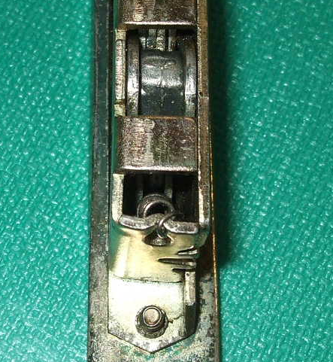中に差し込み、仮固定します。　　　ﾗｼﾞｵﾍﾟﾝﾁの刃先で

　　ｽﾌﾟﾘﾝｸﾞの**先端部**を挟み直すことができたら、この部分

だけを、少し引き伸ばすようにして**丸め**、箱錠の端部穴に

通して、ここに引っ掛けます。　　　　　　　　　　**ｽﾌﾟﾘﾝｸﾞ引っ掛け穴**

引っ掛け先が外れないよう、**ゆるく**、ﾘﾝｸﾞ状に**整形**します。

**注意!!** 鋭角に曲げると、ｽﾌﾟﾘﾝｸﾞの折損を早める恐れが

あります。

1. ｽﾌﾟﾘﾝｸﾞ長さには、多少、余裕がありますので、極端に長く

引き出さない限り、機能には支障が出ません。

1. 可動ﾄﾞｱﾊﾟﾈﾙへ、**ﾓｰﾁｽﾛｯｸ　ｹｰｽ**を戻します。
2. ﾓｰﾁｽﾛｯｸの内部に向けてｼﾘｺﾝｽﾌﾟﾚｰを吹き掛けて、滑らかに作動する事を確認します。
3. ついでに、**可動ﾄﾞｱﾊﾟﾈﾙ**と、ﾄﾞｱ**縦枠**との**平行度合い**を確認します。　ﾄﾞｱﾊﾟﾈﾙの高さ

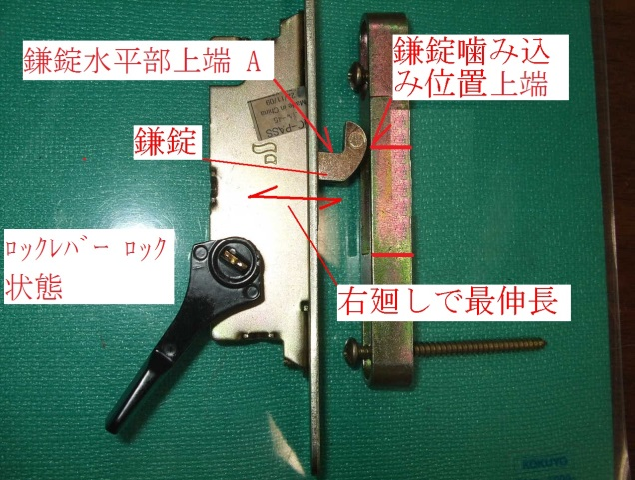調整が必要な場合は、これを行います。

　 可動ﾄﾞｱﾊﾟﾈﾙの“鎌錠”を突出させた状態

（ﾛｯｸさせる状態）で、ﾄﾞｱ縦枠のｷｰﾊﾟｰ

（鎌錠受けの金物）に近づけます。

“鎌錠”の**水平部上端（A）**と、ｷｰﾊﾟｰの**噛み**

**込み位置上端**との**隙間**が、**2～3ﾐﾘ**となるよう、

ｷｰﾊﾟｰの取り付け**高さ**を調整します。

1. 実際にﾄﾞｱﾊﾟﾈﾙをﾛｯｸした状態で、ﾄﾞｱﾊﾟﾈﾙを左右に引いてみて、大きな遊びがあるようでしたら、“鎌錠”を出した状態で、この上部にあるﾏｲﾅｽねじを回し、“鎌錠”の傾き角度を調整し、引き付けを強めるように調整します。

“鎌錠”の水平部上端（A）部が、**先端下がり**となると**引付**が**弱く**、逆は**強く**なります。

**8.　警告!!**　“鎌錠”の、**①**　鎌先端の角度が鈍角になり過ぎ、②　水平部上端（A）と

ｷｰﾊﾟｰの噛み込み位置上端の隙間が少なく、③　ﾛｯｸの引きを強めに、調整

すると、**強風時等**の、**ﾄﾞｱﾊﾟﾈﾙが揺れる**ような事態では、ﾛｯｸﾚﾊﾞｰが自然に

跳ね上がり、**解錠**してしまう事があります。

**ﾋﾝﾄ!!**

　これ等の**調整状態**を**確認**するには、ﾄﾞｱを**ﾛｯｸした**状態で、**ﾊﾝﾄﾞﾙ**を持ち、

**ﾄﾞｱﾊﾟﾈﾙ**を**前後左右**に**強く**ゆすってみます。　この時、ﾛｯｸﾚﾊﾞｰが自然に跳ね上がらず、解錠されなければ、適度な調整が行われたことになります。

3/30/2016